Министерство науки и высшего образования Российской Федерации
ФГБОУ ВО Ульяновский государственный технический университет
Кафедра «Вычислительная техника»

Практическая работа №4
«Формирование и использование онтологической модели»
Вариант №4

Выполнил студент
группы ИВТИИбд-11
Шингарева Я. В.
Преподаватель
Хайруллин И.Д.

Ульяновск, 2025
Рисунок фрагмента модели:
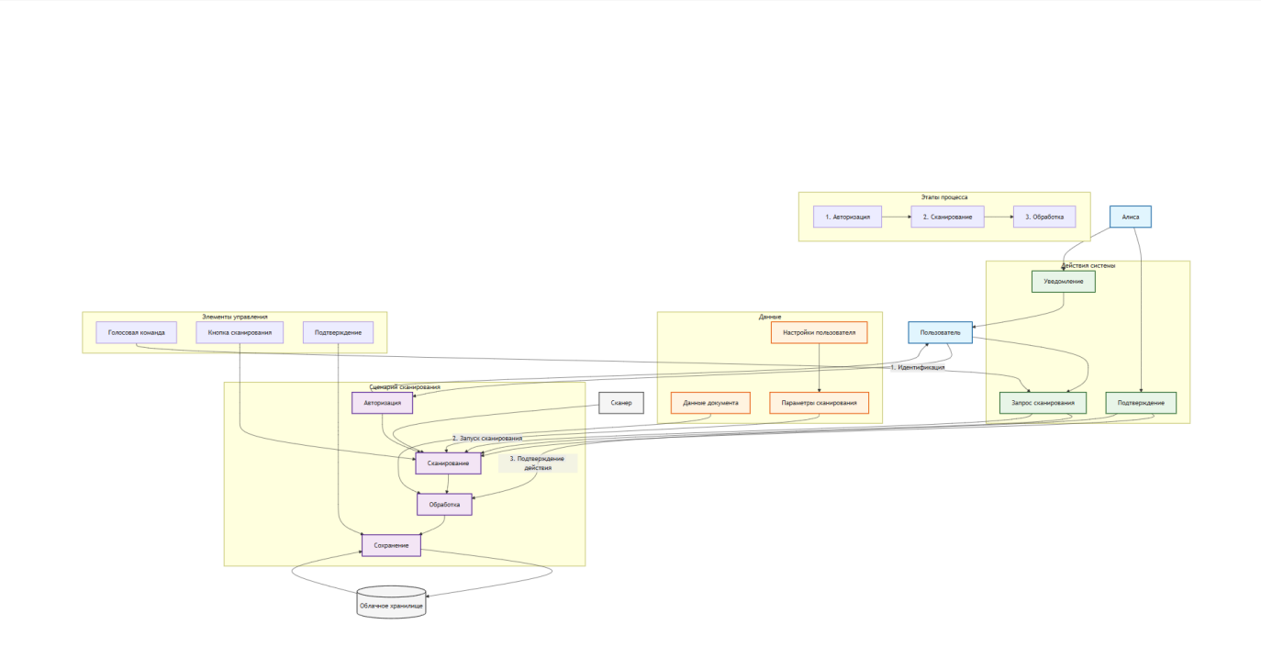Описание модели и правил:
Модель представляет собой онтологию сервиса сканирования документов с голосовым помощником Алисой. Модель построена на принципах аксиоматики и конечных автоматов, что обеспечивает предсказуемость поведения системы.
Основные компоненты модели
1. Сущности (Entities)
Пользователь - инициатор процесса сканирования
Алиса - голосовой интерфейс системы
Сервис сканирования - ядро системы, оркестрирующее процесс
Сканер - аппаратный компонент для захвата изображений
Облачное хранилище - целевая система для сохранения результатов
2. Состояния системы (State Machine)
Система реализует конечный автомат с 7 состояниями:
3. Правила:
Правило 1: Создание событий для каждого действия
MATCH (a:Action)-[:INTERACTS_WITH]->(i:Interface)
WHERE NOT (a)-[:TRIGGERS]->(:Event)
CREATE (e:Event {
id: 'event_' + a.id,
name: i.codename + '_' + a.actionType,
timestamp: timestamp(),
description: 'Автоматически созданное событие для действия: ' + a.name
})
CREATE (a)-[:TRIGGERS]->(e)
RETURN a.name AS action, i.name AS interface, e.name AS event_name
Правило 2: Проверка что каждый интерфейс имеет хотя бы одно связанное событие
MATCH (i:Interface)
OPTIONAL MATCH (i)<-[:INTERACTS_WITH]-(:Action)-[:TRIGGERS]->(e:Event)
WITH i, collect(e) AS events
WHERE size(events) = 0
CREATE (warning:Warning {
message: 'Интерфейс ' + i.name + ' не имеет связанных событий',
severity: 'MEDIUM',
timestamp: timestamp()
})
RETURN i.name AS interface_without_events, warning.message AS warning_message
Правило 3: Создание отношений PRECEDES_ACTION на основе PRECEDES между шагами
MATCH (s1:Step)-[:PRECEDES]->(s2:Step)
MATCH (s1)-[:MATERIALIZES_AS]->(a1:Action)
MATCH (s2)-[:MATERIALIZES_AS]->(a2:Action)
WHERE NOT (a1)-[:PRECEDES_ACTION]->(a2)
CREATE (a1)-[:PRECEDES_ACTION]->(a2)
RETURN a1.name AS previous_action, a2.name AS next_action
Правило 4: Создание агрегированной статистики
MATCH (i:Interface)<-[:INTERACTS_WITH]-(a:Action)-[:TRIGGERS]->(e:Event)
WITH i, a.actionType AS action_type, count(e) AS event_count
CREATE (stat:Statistics {
id: 'stat_' + i.id + '_' + action_type,
interface_name: i.name,
action_type: action_type,
event_count: event_count,
last_updated: timestamp()
})
RETURN stat.interface_name, stat.action_type, stat.event_count

Скриншоты модели в Neo4j
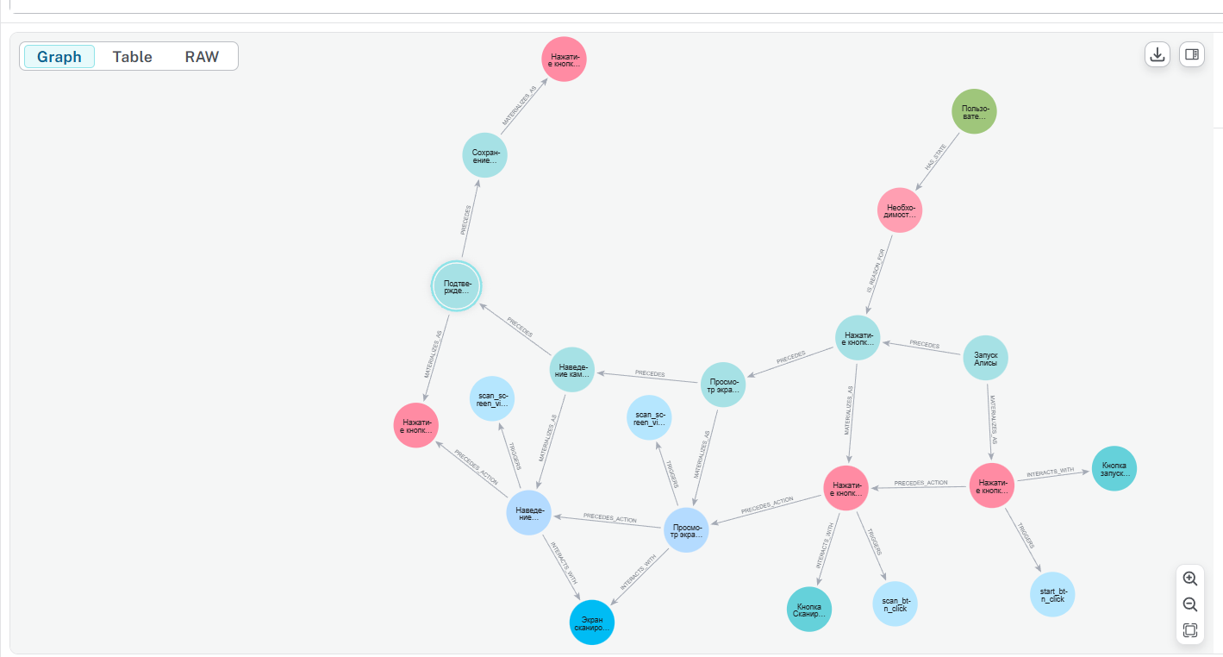

Вывод:
В работе создана онтологическая модель сервиса сканирования документов с Алисой. Модель может быть использована как основа для разработки реального сервиса сканирования документов в экосистеме Яндекс.

